Capitolato Tecnico Prestazionale per Cassonetto Restauro PDA

Descrizione generale del sistema REHAU Cassonetto Restauro
Cassonetto coprirullo avvolgibile in PVC, realizzato con profilo perimetrale Telaio Cassonetto Restauro da 25 mm di spessore, senza guarnizione saldabile coestrusa.
Il pannello ispezionabile è realizzato con 10 mm di XPS preaccoppiato con due fogli di PVC. Il cassonetto Restauro ha buone proprietà d’isolamento termico e acustico. Il PVC utilizzato è di alta qualità REHAU RAU-PVC: la formulazione priva di piombo e cadmio, garantisce un’elevata resistenza all’invecchiamento.
Il profilo è strutturato con una camera singola di spessore netto da 20 mm, compatibile con comuni rinforzi. La semplicità di assemblaggio e manutenzione del cassonetto Restauro si unisce alla possibilità di personalizzazione estetica. è possibile rivestire i profili e i pannelli con i colori della gamma Rehau utilizzabili anche per i serramenti.
La struttura del Cassonetto Restauro è composta dal Telaio Cassonetto Restauro (e relativi rinforzi interni), da pannelli in XPS 10 mm rivestiti in PVC, fermavetri dotati di guarnizione e da altri accessori.
I cassonetti Restauro dovranno essere prodotti da Partner di Rehau ITALIA.
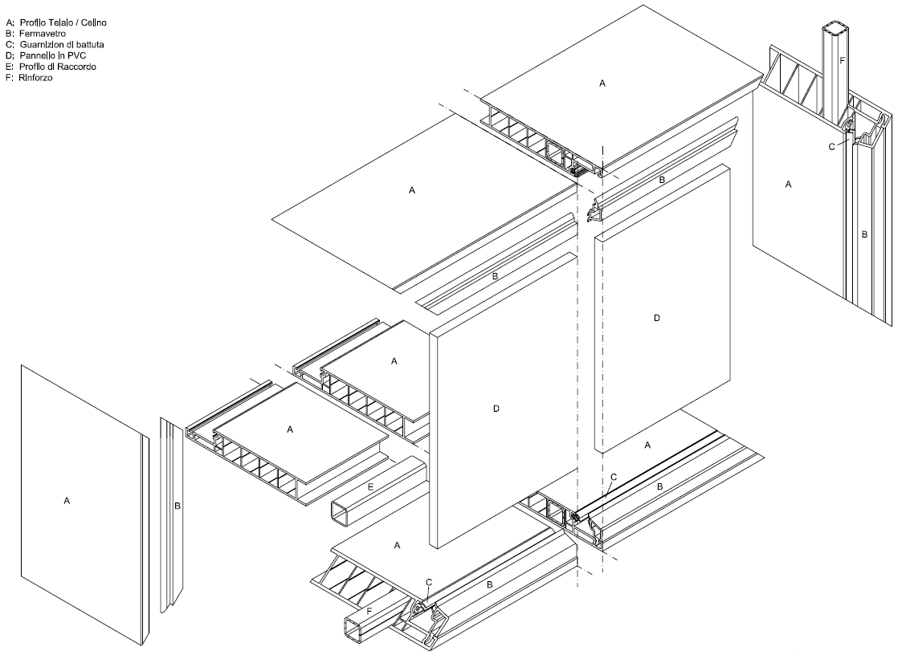
PRESTAZIONI GENERALI
In conformità alla normativa tecnica vigente (UNI EN ISO 13788) il sistema Cassonetto Restauro e tutti gli elementi a contorno devono garantire nelle condizioni di progetto:
- Assenza di rischio di formazione di muffe (ponti termici)
- Assenza condensazioni interstiziali

Caratteristiche del Telaio Cassonetto Restauro
I profili componenti il cassonetto Restauro dovranno avere qualità certificata secondo la normativa UNI EN ISO 9001. Tale certificazione dovrà essere presentata in sede di acquisizione dell’appalto unitamente alle schede di sicurezza del materiale utilizzato che ne attestino l’atossicità. La mescola componente i profili dovrà essere tipo RAU-UPVC 1406 (RAL-GZ 716), completamente priva di cadmio e avente le seguenti caratteristiche:
- Densità: 1,4-1,5 g/cm³
- Temperatura di rammollimento VICAT (ISO 306): 82 °C
- Reazione al fuoco (UNI EN 13501-1): B-s2, d0
- Resilienza all’intaglio secondo Charpy (ISO 179-1, 1eU): a 23°C > 20 kJ/m²; a 0°C > 7 kJ/m²
- Resilienza all’urto a - 40°C secondo Charpy (ISO 179-1, 1eU): nessun a rottura
- Coefficiente di dilatazione termica lineare (20°C, secondo ISO 11359): 0,8x10⁻⁴ K⁻¹
- Caratteristiche di infiammabilità: autoestinguente se allontanato dalla fiamma
- Carico di rottura a trazione (ISO 527): >45 N/mm²
- Modulo elastico a flessione (ISO 178) > 2.200 N/mm²

Estetica
I profili in PVC possono essere rivestiti con pellicole in PVC Renolit o Hornschuch, resistenti ai raggi UV, urti, graffi ed agenti atmosferici. I profili dovranno essere coperti da pellicola protettiva per evitare graffi nella messa in opera: la pellicola, una volta terminate le lavorazioni, deve essere rimossa.
Colore: Frassino, Sheffield Rovere Light, Pino Nudo, Douglas, Quercia Irlandese, Winchester XA, Noce Kolonial, Ciliegio Soft, Rovere Gold, Noce, Sheffield Oak Alpine, Sheffield Oak Concrete, Turner Oak Malt, Turner Oak Toffee, Kitami Dark, Pepper Oak Super-Matt, Weissbach Eiche Super-Matt, Ginger Oak Super-Matt, Cinnamon Oak Super-Matt, Honey Oak Super-Matt, Amaranth Oak Super-Matt, Verkehrsweiss, Crema Matt, Quarzgrau, Umbragrau, S-Bronze, Fenster Grau, Basalt Grau, Anthrazit Grau, Grigio Scuro Matt, Jet Black, Bianco Latte, Crema, Grigio Chiaro, Metbrush Aluminium, Grigio Argento, Grigio Antracite, Bronzo, Blu Brillante, Verde Muschio, Verde Scuro, Rosso Scuro
Quantità, dimensioni: vedi Allegato A abaco

Generale
Per quanto non specificatamente indicato ai punti precedenti si fa riferimento alle specifiche tecniche del sistema scelto e dello stato dell’arte.

ALLEGATO A
(Abaco)

